

**Novedades Almadraba**

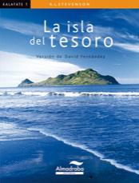 **La isla del tesoro**

Autor: [Robert Louis Stevenson](http://www.almadrabalij.com/autor.php?id=20)

172 páginas

16 x 21 cm

Cód. interno: 67002

ISBN: 9788483087398

Precio: $9.160 + IVA

*La isla del tesoro* narra las andanzas de un grupo de aventureros que parten en busca de un tesoro enterrado en una isla por un antiguo pirata. La novela, contada en primera persona por el más joven de los marineros, Jim Hawkins, ha entusiasmado a millones de lectores desde que se publicó en 1883. Todos los ingredientes de la narración de aventuras aparecen en ella: una expedición a tierras lejanas y desconocidas, peligros, piratas, acción...

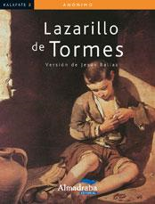**El Lazarillo de Tormes**

Autor: Anonimo

96 páginas

16 x 21 cm

Cód. interno: 67003

ISBN: 9788483088166

Precio: $9.160+ IVA

El *Lazarillo de Tormes* es la obra cumbre de la novela picaresca española. Escrito en forma de autobiografía, su autor no lo firmó. Una decisión prudente, a juzgar por las críticas que vierte en él contra diversos estamentos sociales. Lázaro, un niño pobre, se ve obligado a trabajar al servicio de diferentes amos. El fantasma del hambre y la desgracia le persigue, obligándole a desarrollar su ingenio para sobrevivir. Las aventuras de Lázaro nos ofrecen una panorámica inmejorable de la sociedad de la época y, con un sentido del humor difícil de superar, ponen al descubierto la hipocresía escondida en la mayoría de los comportamientos humanos

**La vuelta al mundo en 80 días**

Autora: [Jules Verne](http://www.almadrabalij.com/autor.php?id=21)

116 páginas

16 x 21 cm

Cód. interno: 67004

ISBN: 9788483087404

Precio: $9.160+ IVA

*La vuelta al mundo en 80 días* narra las aventuras del caballero inglés Phileas Fogg, que, acompañado de su criado Picaporte, quiere demostrar a la sociedad de su época (1872) que es posible recorrer la superficie de la Tierra en solo 80 días. Durante el viaje, no solamente tienen que luchar contra todo tipo de obstáculos (accidentes geológicos y geográficos, dificultades culturales y de locomoción...), sino que tienen que vérselas con un inspector de policía que confunde a Phileas Fogg con un ladrón y, sobre todo, deben luchar contra el paso de las horas.

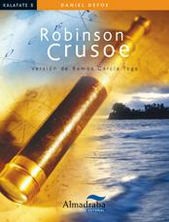**Robinson Crusoe**

Autor: [Daniel Defoe](http://www.almadrabalij.com/autor.php?id=23)

136 páginas

16 x 21 cm

Cód. interno: 67005

ISBN: 9788483088197

Precio: $9.160+ IVA

*Robinson Crusoe* es una de las más conocidas novelas de aventuras. Cuenta la historia de un hombre que naufragó cerca de una isla desierta y pasó en ella más de veinticinco años. El protagonista tiene que empezar a vivir prácticamente desde cero, enfrentándose a los desafíos de la vida salvaje y a la terrible carga de la soledad. Parece ser que Defoe se inspiró en un caso real: la historia del marinero escocés Alexander Selkirk, que fue abandonado en una isla cercana a la costa de Chile (que hoy se llama «isla Robinson») y logró sobrevivir durante cinco años, hasta que fue rescatado.

**Las aventuras de Tom Sawyer**

Autores: [Mark Twain](http://www.almadrabalij.com/autor.php?id=24)

148 Páginas

16 x 21 cm

Cód. interno: 67006

ISBN: 9788483084120

Precio: $9.160+ IVA

*Las aventuras de Tom Sawyer* narran las andanzas de un chico, Tom Sawyer, y de su amigo Huckleberry Finn, a orillas del Misisipí. La novela está inspirada en los recuerdos de la infancia y la adolescencia del propio Mark Twain, plasmados con sencillez y gran sentido del humor. La obra consiguió un gran éxito y Tom Sawyer se convirtió rápidamente en uno de los personajes más importantes y queridos de la literatura norteamericana

**Tristán e Iseo**

Autor: Anónimo

108 páginas

16 x 21 cm

Cód. interno: 67007

ISBN: 9788483087596

Precio: $9.160+ IVA

*Tristán e Iseo* es una novela de aventuras y de amor. Narra la agitada vida del invencible caballero Tristán, sobrino del rey Marco de Cornualles, que se convierte en un héroe después de vencer a un gigantesco guerrero y matar a un monstruoso dragón. Pero Iseo, la prometida del rey, y Tristán se enamoran apasionadamente, víctimas de un filtro mágico. Se inicia entonces el conflicto entre la fidelidad debida al rey Marco y el amor eterno e inevitable de los dos protagonistas, que dará lugar a otras aventuras y a un inolvidable final.

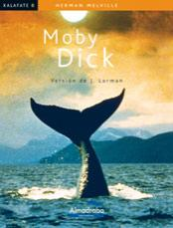

**Moby Dick**

Autor: [Herman Melville](http://www.almadrabalij.com/autor.php?id=25)

154 páginas

16 x 21 cm

Cód. interno: 67008

ISBN: 9788483087565

Precio: $9.160+ IVA

*Moby Dick* es la novela más ambiciosa de Melville. Narra la obsesión de un hombre, el capitán Ahab, por matar a Moby Dick, una ballena en la que ve la encarnación del Mal. Ahab actúa movido por el odio hacia el animal que, una vez, le arrancó una pierna. Pero, por encima del resentimiento, predomina su convicción de que Moby Dick es un ser maléfico que el destino ha decidido poner ante él para que lo mate o para que muera en el intento.

**El Fantasma de Canterville**

Autor: [Oscar Wilde](http://www.almadrabalij.com/autor.php?id=26)

69 páginas

16 x 21 cm

Cód. interno: 67009

ISBN: 9788483089194

Precio: $9.160+ IVA

*El fantasma de Canterville*, obra adaptada al cine en varias ocasiones, es una de las más leídas de Oscar Wilde. Narra la historia de un fantasma que ve cómo su poder sobre los vivos se esfuma cuando se instala en su casa una familia de norteamericanos nada supersticiosos. En el fondo, la novela plantea una crítica a la sociedad inglesa del siglo XIX, encorsetada por creencias muy antiguas, y también a la sociedad norteamericana, que es joven y -según el autor- no cree en gran cosa, excepto en el éxito y en el dinero.

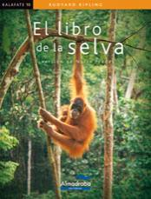**El libro de la selva**

Autor: [Rudyard Kipling](http://www.almadrabalij.com/autor.php?id=27)

105 páginas

16 x 21 cm

Cód. interno: 67010

ISBN: 9788483087589

Precio: $9.160+ IVA

*El libro de la selva* narra la vida y las aventuras de un niño, Mowgli, criado entre lobos en la selva, y de cómo debe enfrentarse al terrible tigre cojo, Shere Khan, ayudado siempre por sus amigos, el oso Baloo, la pantera negra Bagheera y la serpiente Kaa. Finalmente, cuando se hace mayor, Mowgli debe decidir entre quedarse con su familia de la selva o irse con sus congéneres humanos...

**Dr. Jekyll y Mr. Hyde**

Autora: [Robert Louis Stevenson](http://www.almadrabalij.com/autor.php?id=20)

69 páginas

16 x 21 cm

Cód. interno: 67011

ISBN: 9788483087572

Precio: $9.160+ IVA

*El Dr. Jekyll y Mr. Hyde* narra el peligroso experimento científico que un día decide realizar un prestigioso y honrado médico londinense: el doctor Jekyll. Las terribles consecuencias de este experimento son inimaginables. A través de los diferentes personajes, el lector descubrirá qué sucedió realmente. En esta obra, el autor plantea la lucha entre el bien y el mal que se produce en el ser humano. Se trata de una novela sensacionalista y atractiva que no deja indiferente a nadie.

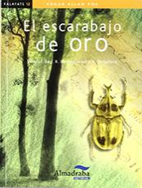**El escarabajo de oro**

Autor: [Edgar Allan Poe](http://www.almadrabalij.com/autor.php?id=28)

73 páginas

16 x 21 cm

Cód. interno: 67012

ISBN: 9788483089248

Precio: $9.160+ IVA

*El escarabajo de oro*, escrito hacia 1837, forma parte de las Narraciones extraordinarias. Un amigo de William Legrand y de Júpiter, su criado, nos narra su participación en una aventura para resolver un misterio muy complicado. Se trata de descifrar un pergamino escrito en clave, hallado casualmente en una playa, que contiene las instrucciones para desenterrar el tesoro de un antiguo pirata. Los conocimientos de Legrand, la paciencia de Júpiter y la colaboración del amigo lo hacen posible.

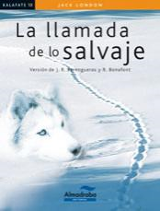**La llamada de lo salvaje**

Autor: [Jack London](http://www.almadrabalij.com/autor.php?id=29)

80 páginas

16 x 21 cm

Cód. interno: 67013

ISBN: 9788483089217

Precio: $9.160+ IVA

*La llamada de lo salvaje* es la historia de Buck, un perro que debe cambiar su modo de vida para resistir las duras condiciones de las regiones del norte de Canadá y de Alaska. Buck descubre la vida de los perros de trineo y de los buscadores de oro en aquellas tierras. Todo ello despertará sus instintos más ocultos, imprescindibles para sobrevivir en las nuevas circunstancias. El contacto con la naturaleza lo convertirá, poco a poco, en compañero de los lobos, sus hermanos. La llamada de lo salvaje, publicada en el año 1903, alcanzó un gran éxito inmediato.

**Miguel Strogoff**

Autor: [Jules Verne](http://www.almadrabalij.com/autor.php?id=21)

168 páginas

16 x 21 cm

Cód. interno: 67014

ISBN: 9788483089231

Precio: $9.160+ IVA

Esta novela narra las aventuras y desventuras de un correo del zar llamado Miguel Strogoff, quien, en plena invasión tártara, debe atravesar Siberia y superar todo tipo de obstáculos para cumplir una importante misión secreta.Strogoff parte de Moscú para iniciar el arriesgado viaje que debe llevarlo hasta Irkustsk. Tiene la orden de entregar una carta al Gran Duque, hermano del zar, y avisarle de que la ciudad corre peligro. Pero un traidor, Iván Ogareff, intentará impedir que llegue a su destino...

**Ivanhoe**

Autor: [Walter Scott](http://www.almadrabalij.com/autor.php?id=30)

107 páginas

16 x 21 cm

Cód. interno: 67015

ISBN: 9788483087558

Precio: $9.160+ IVA

Esta novela narra las aventuras del joven Ivanhoe, hijo del noble sajón Cedric. La acción se sitúa en el siglo XII, época de la tercera cruzada, en una Inglaterra conquistada por los normandos. Ivanhoe, desterrado por su padre a causa del amor que siente por Rowena, lucha al lado del rey legítimo de Inglaterra, Ricardo Corazón de León. *Ivanhoe* representa perfectamente la novela histórica, género inaugurado por Walter Scott y de gran repercusión posterior.

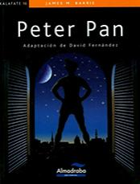**Peter Pan**

Autor: [James Matthew Barrie](http://www.almadrabalij.com/autor.php?id=31)

160 páginas

16 x 21 cm

Cód. interno: 67016

ISBN: 9788483089224

Precio: $9.160+ IVA

*Peter Pan* narra la historia de tres hermanos, Wendy, John y Michael, que una noche salen de su casa, guiados por los poderes mágicos de Peter Pan. Con él llegan a la isla de Nunca Jamás, donde les sucederán numerosas aventuras, tanto divertidas como peligrosas. Además de Peter Pan, el niño que no quería crecer, en el libro aparecen otros personajes que habitarán para siempre en la fantasía infantil, como el hada Campanilla o el malvado capitán.

**Drácula**

Autor: Stoker, Bram

144 páginas

16 x 21 cm

Cód. interno: 67017

ISBN: 9788483088159

Precio: $9.160+ IVA

*Drácula* nos presenta al vampiro más famoso de todos los tiempos. La terrorífica historia de un malvado conde que, desde su Transilvania natal, llega a Londres dispuesto a propagar el mal por el mundo. Jonathan Harker y su esposa Mina, Lucy y su prometido Arthur, el doctor Seward y el sabio profesor Van Helsing se enfrentarán a la ira del conde Drácula. Alguno de ellos lo pagará con su vida. Contra los poderes sobrenaturales del vampiro, sus mejores armas serán la amistad, el coraje, el trabajo en equipo y los amplios conocimientos del viejo profesor.

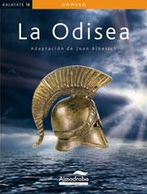**La Odisea**

Autor: Homero

176 páginas

21 x 16 cm

Cód. interno: 67018

ISBN: 9788483087770

Precio: $9.160+ IVA

*La Odisea* es el relato de las aventuras de Odiseo durante su viaje de regreso a Ítaca, después de conquistar Troya. Odiseo es el modelo del héroe errante que se enfrenta a la adversidad y, con fuerza, astucia y alguna ayuda de los dioses, supera las duras pruebas y situaciones que le separan tanto de sus seres queridos, su fiel esposa Penélope y su hijo Telémaco, como de su patria.

**Capitanes valientes**

Autor: Kipling, Rudyard

91 páginas

21 x 16 cm

Cód. interno: 67019

ISBN: 9788483087848

Precio: $9.160+ IVA

*Capitanes valientes* es una novela de aventuras y aprendizaje. Narra la historia de Harvey Cheyne, un rico y mimado adolescente norteamericano que, tras caer de un lujoso trasatlántico, es recogido por un barco que se dedica a la pesca del bacalao. Durante más de tres meses tendrá que obedecer y trabajar junto a un grupo de expertos marinos y un muchacho de su edad. Esa experiencia le cambiará por completo. Sucesos fantásticos, peligros sin cuento, retos de superación personal y una amistad para toda la vida le aguardan en el mar.



**Las aventuras de Huckleberry Finn**

Autor: [Mark Twain](http://www.almadrabalij.com/autor.php?id=24)

180 páginas

16 x 23 cm

Cód. interno: 67020

ISBN: 9788483087831

Precio: $9.160+ IVA

*Las aventuras de Huckleberry Finn* está protagonizada por un adolescente. Huérfano de madre y cansado de la dura convivencia con un padre borracho, se escapa del pueblo en el que vive. Le acompaña Jim, un esclavo fugitivo de raza negra. Durante largos días, viajan los dos por el río Misisipi en una balsa. En el transcurso de ese viaje, son protagonistas de numerosas aventuras. Además, conocen también a extraños y divertidos personajes, y a la vez se van conociendo mejor a sí mismos.

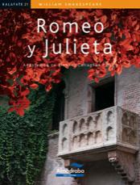**Romeo y Julieta**

Autor: [William Shakespeare](http://www.almadrabalij.com/autor.php?id=34)

152 páginas

16 x 21 cm

Cód. interno: 67021

ISBN: 9788483086186

Precio: $9.160+ IVA

*Romeo y Julieta* está ambientada en Verona (Italia) en el siglo XIV y se basa en hechos reales: las rivalidades entre familias nobles de dicha ciudad. Cuenta la dramática historia de dos amantes, Romeo Montesco y Julieta Capuleto, cuyas familias viven enfrentadas desde hace muchos años. Romeo y Julieta se enamoran, pero saben que el odio entre sus familias hará imposible su matrimonio. Por ello, deciden casarse en secreto.

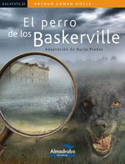**El perro de los Baskerville**

Autor: Arthur Conan Doyle

88 páginas

16 x 21 cm

Cód. interno: 67022

ISBN: 9788483087640

Precio: $9.160+ IVA

En *El perro de los Baskerville*, Sherlock Holmes aplica su pensamiento lógico y racional para vencer las supersticiones de una antigua leyenda que atribuye la muerte de Sir Charles Baskerville a un perro infernal. Holmes se instala a escondidas en Baskerville y, mientras el fiel doctor Watson cuida de Sir Henry, el heredero de la saga, va recopilando pruebas hasta que encuentra al verdadero asesino de Sir Charles. Al mismo tiempo descubre sus motivos secretos para cometer el crimen y, también, para intentar matar al nuevo señor de Baskerville.

**El hombre invisible**

Autor: Herbert George Wells

112 páginas

16 x 21 cm

Cód. interno: 67023

ISBN: 9788483087626

Precio: $9.160+ IVA

*El Hombre Invisible* es una de las novelas de ciencia ficción más famosas de todos los tiempos. Narra la historia de un joven y ambicioso científico que averigua cómo hacer que los objetos y los seres vivos se vuelvan invisibles. Lo que en un principio parece un extraordinario descubrimiento se transforma en una pesadilla que le lleva a convertirse en un hombre solitario, desesperado y al borde de la locura. Sucesos fantásticos, persecuciones y mucha acción se dan la mano en una aventura que nos habla de la amistad y el egoísmo, nos plantea la cuestión de los límites éticos de la ciencia y nos advierte de las funestas consecuencias que puede tener su mal uso.

**El misterio del cuarto amarillo**

Autor: Gaston Leroux

164 páginas

16 x 21 cm

Cód. interno: 67024

ISBN: 9788483087664

Precio: $9.160+ IVA

En *El misterio del cuarto amarillo*, como en todas las novelas policiacas, hay suspense, intriga y emoción. Los hechos suceden en una estancia del castillo del Glandier: el cuarto amarillo. La puerta está cerrada por dentro y la única ventana que hay tiene barrotes. ¿Quién ha intentado asesinar a Matilde Stangerson? ¿Cómo pudo entrar el criminal en ese cuarto? Y sobre todo, ¿cómo pudo salir? Ese es el principal misterio con el que se enfrentan la policía y el periodista Rouletabille, cuyas sospechas recaen sobre varios personajes. Y ese es también el enigma que atrae al lector desde las primeras páginas y le mantiene en vilo hasta la sorpresa final.

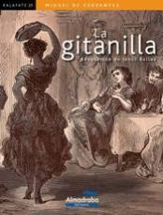**La gitanilla**

Autor: Miguel de Cervantes

104 páginas

16 x 21 cm

Cód. interno: 67025

ISBN: 9788483088234

Precio: $9.160+ IVA

*La gitanilla* es la primera de sus Novelas ejemplares. Esta historia cuenta la vida y las andanzas de una bella gitana de la que se enamora un joven noble. Cuando este le declara su amor, ella le impone dos condiciones: esperar dos años para casarse y llevar mientras tanto una vida de gitano.

**Frankenstein**

Autora: Mary Shelley

132 páginas

16 x 21 cm

Cód. interno: 67026

ISBN: 9788483088203

Precio: $9.160+ IVA

Mary Shelley es célebre, sobre todo, por su primera novela, *Frankenstein* o el moderno Prometeo. Esta es una de las novelas de terror más famosas de todos los tiempos. Cuenta la historia de Víctor Frankenstein, un científico que logra infundir vida a un ser formado a partir de trozos de cadáveres. Sin medir las consecuencias de ese acto, Víctor crea un monstruo. La criatura, que es rechazada por él y por cuantos se encuentra en su camino, se rebela contra su creador y decide vengarse. El terror lo invadirá todo...

**Don Quijote de la Mancha**

Autor: Miguel de Cervantes

184 páginas

16 x 21 cm

Cód. interno: 67027

ISBN: 9788483088357

Precio: $9.160+ IVA

El Quijote es considerada por muchos la primera novela moderna y se cuenta entre las principales obras de la literatura universal. Explica la historia de Alonso Quijano, un hidalgo que se vuelve loco al leer demasiados libros de caballerías. Así, decide cambiar su nombre por el de don Quijote de la Mancha, abandona su aldea y sale al mundo dispuesto a reparar daños u ofensas, junto con su fiel y humilde escudero, Sancho Panza. Pero los disparates y los malentendidos acompañarán a estos dos personajes en todas sus aventuras…

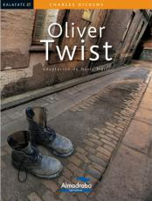**Oliver Twist**

Autor: Charles Dickens

172 páginas

16 x 21 cm

Cód. interno: 67028

ISBN: 9788483088333

Precio: $9.160+ IVA

*Oliver Twist* narra las aventuras y desventuras de un niño huérfano que crece en un orfanato hasta que empieza a trabajar para un fabricante de ataúdes. Oliver se escapa y se va a Londres, donde cae víctima de engaños y, sobre todo, de su inocencia. Para sobrevivir, tendrá que distinguir quién está de su parte... pero los bajos fondos de la gran ciudad no se lo pondrán fácil.

**El Conde de Montecristo**

Autora: Alexandre Dumas

184 páginas

16 x 21 cm

Cód. interno: 67029

ISBN: 9788483088340

Precio: $9.160+ IVA

La más famosa novela escrita por Alejandro Dumas. Su protagonista, Edmundo Dantés, injustamente acusado de traición por sus amigos, es arrestado el mismo día de su boda y finalmente encarcelado. Al cabo de unos años escapa de prisión, se convierte en un hombre rico y adopta el título de conde de Montecristo. Esta obra está considerada una de las diez mejores novelas de aventuras de todos los

tiempos.

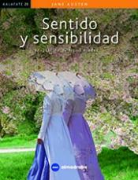**Sentido y sensibilidad**

Autora: Jane Austen

120 páginas

16 x 21 cm

Cód. interno: 67054

ISBN: 9788494821103

Precio: $9.160+ IVA

Muere el señor Dashwood, y su esposa, la señora Dashwood y sus tres hijas, Elinor, Marianne y Margaret, deben abandonar el hogar familiar, ya que el patrimonio lo ha heredado su hermanastro, John Dashwood. La esposa de este, Fanny, no ve con buenos ojos a la señora Dashwood y a sus hijas. Ellas se mudan entonces al campo, a una casita que les ofrece Sir John Middelton. Allí conocen al coronel Brandon, a la señora Jennings, y, en uno de sus paseos, al joven Willoughby. Elinor, por su parte, se había sentido atraída anteriormente por Edward Ferrars, el hermano de Fanny. Sentido y sensibilidad nos cuenta, mediante los personajes citados, más algunos otros que iremos conociendo a lo largo de la narración, una bonita e interesante historia de relaciones humanas, las cuales, gracias a la generosidad y al amor, acaban por unir felizmente a sus protagonistas.

**Como tú**

Autora: [Geneviève Côté](http://www.almadrabalij.com/autor.php?id=154)

32 páginas

19,5 x 24,5 cm

Cód. interno: 67000

ISBN: 9788415207917

Precio: $9.160+ IVA

Conejito y Cerdito juegan a ser como el otro, hasta que descubren que prefieren ser "yo".

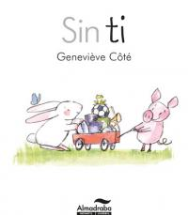**Sin ti**

Autora: [Geneviève Côté](http://www.almadrabalij.com/autor.php?id=154)

32 páginas

19,5 x 24,5 cm

Cód. interno: 67001

ISBN: 9788415207924

Precio: $9.160 + IVA

Un día Conejito y Cerdito se pelean y deciden jugar cada uno por su lado…, hasta que descubren que es más divertido jugar juntos que hacerlo por separado.

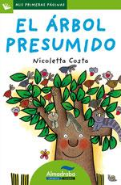 **El Árbol presumido**

Autora: Nicoletta Costa

36 páginas

11,5 x 17,5 cm

Cód. interno: 67030

ISBN: 9788492702251

Precio: $4.958+ IVA

El árbol Juan es muy feliz porque cada día le sale una hoja nueva. Es tan presumido que no deja que nadie se le acerque, por miedo a que le estropeen las hojas.

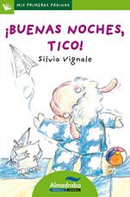**¡Buenas noches, tico!**

Autor: Silvia Vignale

36 páginas

11,5 x 17,5 cm

Cód. interno: 67031

ISBN: 9788492702275

Precio: $4.958+ IVA

El ratoncito Tomasito quiere dormir, pero su compañero de habitación, Tico, se hace el remolón y no para de proponer juegos. Su madre los ayuda a encontrar la manera de irse a la cama.

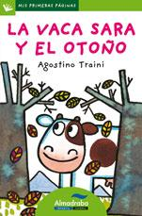**La vaca Sara y el otoño**

Autor: Agostino Traini

44 páginas

11,5 x 17,5 cm

Cód. interno: 67032

ISBN: 9788492702398

Precio: $4.958+ IVA

El señor Otoño se hace daño en una pierna. Como no puede hacer su trabajo, le propone a la vaca Sara una misión muy importante.

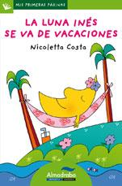**La luna Inés se va de vacaciones**

Autora: Nicoletta Costa

36 páginas

11,5 x 17,5 cm

Cód. interno: 67033

ISBN: 9788492702633

Precio: $4.958+ IVA

La luna Inés y su amigo, el cohete Manolete, vuelan hasta una pequeña isla en medio del mar para escapar de la lluvia. Juntos se bañan y se relajan, porque ¡las lunas también necesitan unas vacaciones de vez en cuando!

**Bruno y Blanca**

Autora: Raffaella Bolaffio

36 páginas

11,5 x 17,5 cm

Cód. interno: 67034

ISBN: 9788415207313

Precio: $4.958+ IVA

Bruno es un caballo un poco torpe. A la granja llega la yegua Blanca ¿Qué tendrá que hacer para conseguir ser su amigo?

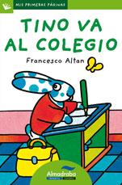

**Tino va al colegio**

Autor: Francesco Altan

36 páginas

11,5 x 17,5 cm

Cód. interno: 67058

ISBN: 9788492702244

Precio: $4.958+ IVA

El conejito Tino tiene muchas ganas de ir al colegio, pero por el camino se encuentra todo tipo de dificultades.

**Un concierto para la nube Olga**

Autora: Nicoletta Costa

36 páginas

11,5 x 15,5 cm

Cód. interno: 67057

ISBN: 9788492702336

Precio: $4.958+ IVA

La nube Olga está triste y no tiene ganas de hacer que llueva, hasta que sus amigos deciden invitarla a un concierto de música.

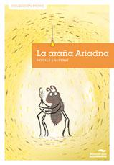**La araña Ariadna**

Autor: Pascale Chadenat

60 páginas

12,5 x 18 cm

Cód. interno: 67036

ISBN: 9788492702794

Precio: $4.706+ IVA

Todo el mundo odia a las arañas. Ariadna, una arañita huérfana, acaba de comprender por qué: es tan fea que da miedo. Daría cualquier cosa por parecerse a Siete Puntos, la preciosa mariquita. Quizá haya una solución: el doctor Lucanus, llamado el «metamorfoseador», reconstruye y transforma a los insectos feos. ¿Ariadna va a hacer algo que no tiene remedio?

**Tú también eres un hada**

Autora: Beatrice Masini

100 páginas

12,5 x 18 cm

Cód. interno: 67039

ISBN: 9788492702756

Precio: $4.706+ IVA

Las hadas están en todas partes. Existieron hace tiempo, y todavía andan por aquí. Bajitas, altas, escurridizas, tienen una vida paralela a la nuestra. Si estamos atentos, podemos seguirles la pista. Y también existen las niñas-hada. Sí, todas las niñas son un poco hadas. Este libro os ayudará a reconocer todas las clases de hadas y a entender su peculiar manera de ver el mundo.

**La aprendiza de bruja**

Autora: Marian Broderick

104 páginas

12,5 x 18 cm

Cód. interno: 67042

ISBN: 9788492702817

Precio: $5.454+ IVA

Algo muy raro está pasando en el nuevo hogar de Anna Kelly. Sus tutoras, Gruñilda y Gusanela Verdín, son brujas y quieren que ella las ayude en sus horribles conjuros. Así que Anna vive enclaustrada en esa horrible casa, picando setas venenosas y preparando revuelto de huevas de rana sin otra compañía que la del gato Charlie. ¿Es que no tiene escapatoria? Pero la niña encuentra un día un viejo libro sobre maleficios ¿Sacará algún provecho de la magia?

**Las aventuras de pimpín el extraterrestre**

Autor: Colas Gutman

60 páginas

12,5 x 18 cm

Cód. interno: 67060

ISBN: 9788492702770

Precio: $4.706+ IVA

Pimpín el extraterrestre está en misión especial en la Tierra: tiene que encontrar un amigo. Para eso, no hay nada mejor que ir a la escuela. Pimpín se fija en un niño con gafas que le parece el amigo ideal.

**Lara y los cuentos del abuelo**

Autor: Carlos Reviejo

52 páginas

12,5 x 18 cm

Cód. interno: 67037

ISBN: 9788492702718

Precio: $4.706+ IVA

Lara siente curiosidad por conocer el porqué de las cosas del mundo que la rodea. Pregunta y pregunta sin cesar. Por suerte, tiene un abuelo que sabe responder a sus preguntas. Y lo hace de una forma divertida: contándole cuentos. Así, Lara puede enterarse de por qué se ríen las hienas y de por qué tienen el cuello tan largo las jirafas. También descubre lo que le ocurrió a una mosca demasiado curiosa.

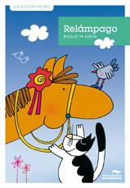**Relámpago**

Autora: Nicoletta Costa

44 páginas

12,5 x 18 cm

Cód. interno: 67038

ISBN: 9788492702800

Precio: $4.706+ IVA

Relámpago es un precioso caballo de competición que acaba de llegar a la granja. Los demás animales se dan cuenta de que está muy triste, y por eso deciden hacer todo lo posible para que se sienta mejor y no eche de menos la vida que llevaba antes.

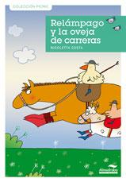**Relámpago y la oveja de carreras**

Autora: Nicoletta Costa

44 páginas

12,5 x 18 cm

Cód. interno: 67040

ISBN: 9788492702862

Precio: $4.706+ IVA

Relámpago es un precioso caballo de competición que acaba de llegar a la granja. Los demás animales se dan cuenta de que está muy triste, y por eso deciden hacer todo lo posible para que se sienta mejor y no eche de menos la vida que llevaba antes.

**Relámpago y el pequeño Max**

Autora: Nicoletta Costa

44 páginas

12,5 x 18 cm

Cód. interno: 67038

ISBN: 9788492702879

Precio: $5.454+ IVA

Relámpago está muy contento porque ha conocido a Max, un precioso poni. ¡Qué alegría tener un amigo con el que charlar y galopar! Los demás animalitos de la granja también quieren cabalgar con ellos.

**El señor popótamo es un manitas**

Autor: Moncomble Gérard

32 páginas

12,5 x 18 cm

Cód. interno: 67059

ISBN: 9788492702763

Precio: $4.706+ IVA

¿Una casa puede crecer como un champiñón? ¡Claro que no! Entonces, ¿quién atornilla, sierra, clava y encola? ¿Quién prepara el hormigón y pone ladrillos? ¡Pues el señor Popótamo! Pero el trabajo es duro. ¡Y nunca se acaba! ¡Sobre todo, si los vecinos no le dejan trabajar!

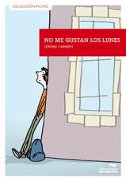**No me gustan los lunes**

Autora: Jérôme Lambert

92 páginas

12,5 x 18 cm

Cód. interno: 67043

ISBN: 9788492702831

Precio: $5.454+ IVA

Lucien, de catorce años, sabe que los verdaderos problemas empiezan a la entrada del instituto y que no acaban allí. Siempre hay un profesor que te despierta en plena clase y te castiga durante dos horas en algún lugar donde no hay nadie. Y a Lucien eso no le gusta. Como tampoco le gustan los de primero, ni los de segundo, ni los de tercero. Para entretenerse, a Lucien se le ocurre hacer una lista de todo lo que no le gusta. El tiempo se le queda corto. Justamente, Lucien acaba de chocar con una chica. Se llama Fatou y es sensacional.

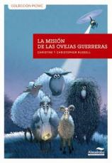**La misión de las ovejas guerreras**

Autora: Christopher Russell

199 páginas

12,5 x 18 cm

Cód. interno: 67044

ISBN: 9788415207252

Precio: $5.454+ IVA

En la granja de Eppingham reina la calma. Las ovejas que viven en ella rumian y comen coliflores. Hasta que un día cae un objeto plateado del cielo. En ese momento, Sal, la oveja de Southdown, comprende que el gran Dios de las ovejas corre peligro «¡Solo nosotras podemos salvarlo!», grita. Y así comienza la misión de las OVEJAS GUERRERAS. Pero ¿quiénes son los hombres del coche amarillo y por qué las siguen? Las ovejas guerreras deberán tener cuidado si no quieren dejarse la...lana. ¡Una aventura beeestial!

**La vuelta al mundo en 28 E-mails**

Autor: Agostino Traini

132 páginas

12,5 x 18 cm

Cód. interno: 67035

ISBN: 9788492702534

Precio: $5.378+ IVA

¿Te gustaría hacer un viaje de varias semanas? ¿Te gustaría visitar de una sola vez Marruecos, México, Guatemala y la Polinesia? Fabrizio lo puede hacer: su padre, que es periodista, se lo lleva a un largo viaje en el que ve y experimenta cosas sorprendentes y extraordinarias. Pero no se lo queda todo para sí: cuando puede, envía un e-mail a sus amigos Sara y Giulio desde sitios cada vez más lejanos, e intercambia con ellos una correspondencia digital ingeniosa y divertida.

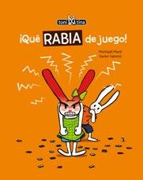**¡Qué rabia de juego!**

Autora: Meritxell Martí

36 páginas

19,5 x 25 cm

Cód. interno: 67045

ISBN: 9788415207610

Precio: $8.815+ IVA

Tina ha perdido al dominó y coge una buena rabieta. A Toni no le ha gustado nada lo que ha hecho su amiga. ¡Así no se puede jugar! Menos mal que se le ocurre una idea para que no vuelva a suceder… Aprender a gestionar las emociones es uno de los retos más importantes para el desarrollo de los niños y niñas. Mediante historias divertidas y cotidianas, la colección Toni y Tina quiere ayudarles a identificar sus propias emociones, hablar de ellas y afrontarlas. Una buena herramienta para el aprendizaje social y emocional de los más pequeños, que se complementa con propuestas que generan el diálogo, además de juegos y unas orientaciones para el adulto.

**¡Adiós, tristeza!**

Autora: Meritxell Martí

36 páginas

19,5 x 25 cm

Cód. interno: 67046

ISBN: 9788415207726

Precio: $8.815+ IVA

Tina está triste porque su amigo Toni se va dos meses a casa de sus tíos; parece que nada la puede animar. Toni le explica que el tiempo pasará rápido y juntos piensan qué pueden hacer para no estar tristes cuando se echen de menos: se enviarán cartas y fotos, recordarán los buenos momentos que han pasado juntos y, sobre todo, guardarán una foto muy especial.

**Los celos vienen… y se van**

Autora: Meritxell Martí

36 páginas

19,5 x 25 cm

Cód. interno: 67047

ISBN: 9788415207733

Precio: $8.815+ IVA

El día de Navidad, tía Toñi le pide a Tina que cante un villancico. Tina lo hace muy bien, pero Toni no para de interrumpirla: tiene celos porque él no canta tan bien. Sin embargo, hay una cosa que Toni sabe hacer mejor que nadie: ¡contar chistes! Como cada uno tiene un don especial, tía Toñi les propone preparar juntos una actuación para los invitados que están por llegar.

**¡Vuela, vuela, sorpresa!**

Autora: Meritxell Martí

36 páginas

19,5 x 25 cm

Cód. interno: 67048

ISBN: 9788415207863

Precio: $8.815+ IVA

Toni y Tina esperan la visita de un buen amigo, pero no saben cuándo llegará, ni cómo estará, ni... Esta situación les pone muy nerviosos por eso tienen que encontrar la manera de serenarse y vivir la sorpresa con alegría.

**¡Fuera vergüenza!**

Autora: Meritxell Martí

36 páginas

19,5 x 25 cm

Cód. interno: 67049

ISBN: 9788415207870

Precio: $8.815+ IVA

El señor Talpus organiza una obra de teatro, y anima a Toni y Tina a participar en ella. A Toni le da mucha vergüenza subir al escenario. ¿Qué hará para superar su timidez?

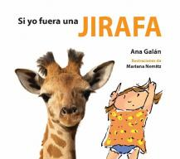**Si yo fuera una jirafa**

Autora: Ana Galán

14 páginas

18 x 16 cm

Cód. interno: 67050

ISBN: 9788415207030

Precio: $5.798+ IVA

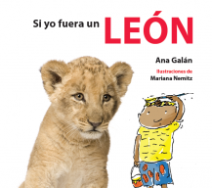

**Si yo fuera un león**

Autora: Ana Galán

14 páginas

18 x 16 cm

Cód. interno: 67051

ISBN: 9788415207276

Precio: $5.798+ IVA

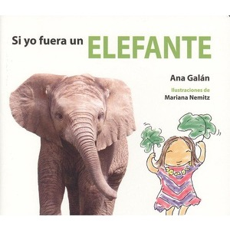**Si yo fuera un elefante**

Autora: Ana Galan

16 páginas

18 x 16 cm

Cód. interno: 67052

ISBN: 9788415207283

Precio: $5.798+ IVA

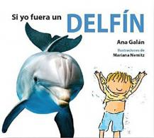

**Si yo fuera un delfín**

Autora: Ana Galan

14 páginas

18 x 16 cm

Cód. interno: 67053

ISBN: 9788415207337

Precio: $5.798+ IVA

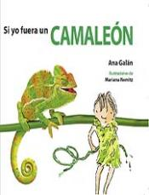 **Si yo fuera un camaleón**

Autora: Ana Galan

16 páginas

18 x 16 cm

Cód. interno: 67055

ISBN: 9788494821127

Precio: $5.798+ IVA

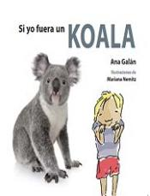

**Si yo fuera un koala**

Autora: Ana Galan

16 páginas

18 x 16 cm

Cód. interno: 67056

ISBN: 9788494821110

Precio: $5.798+ IVA

Una serie de libros pensada para promover el conocimiento de uno mismo y de los demás, descubriendo a la vez a los animales salvajes.